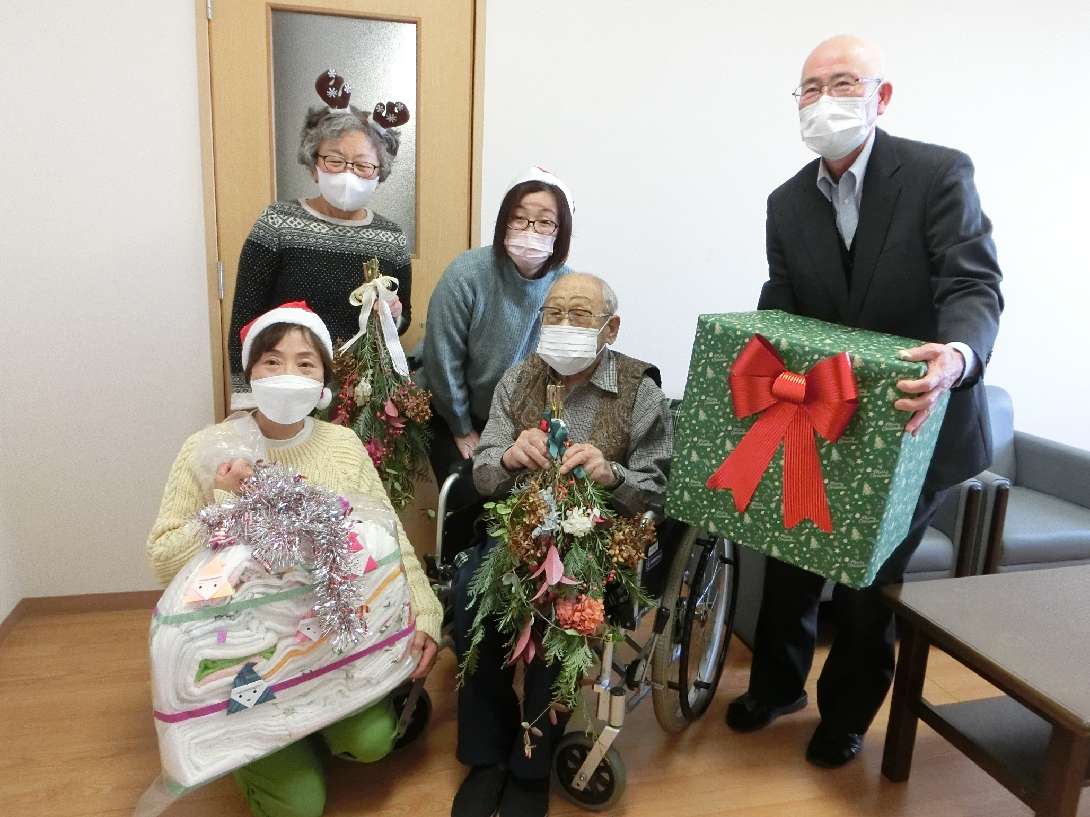
舞川地域女性団体連絡協議会様より
いつもありがとうございます。

